Учитель – логопед рекомендует.
Автоматизация звука [С]
Подготовила учитель – логопед Бреславец О.Я.
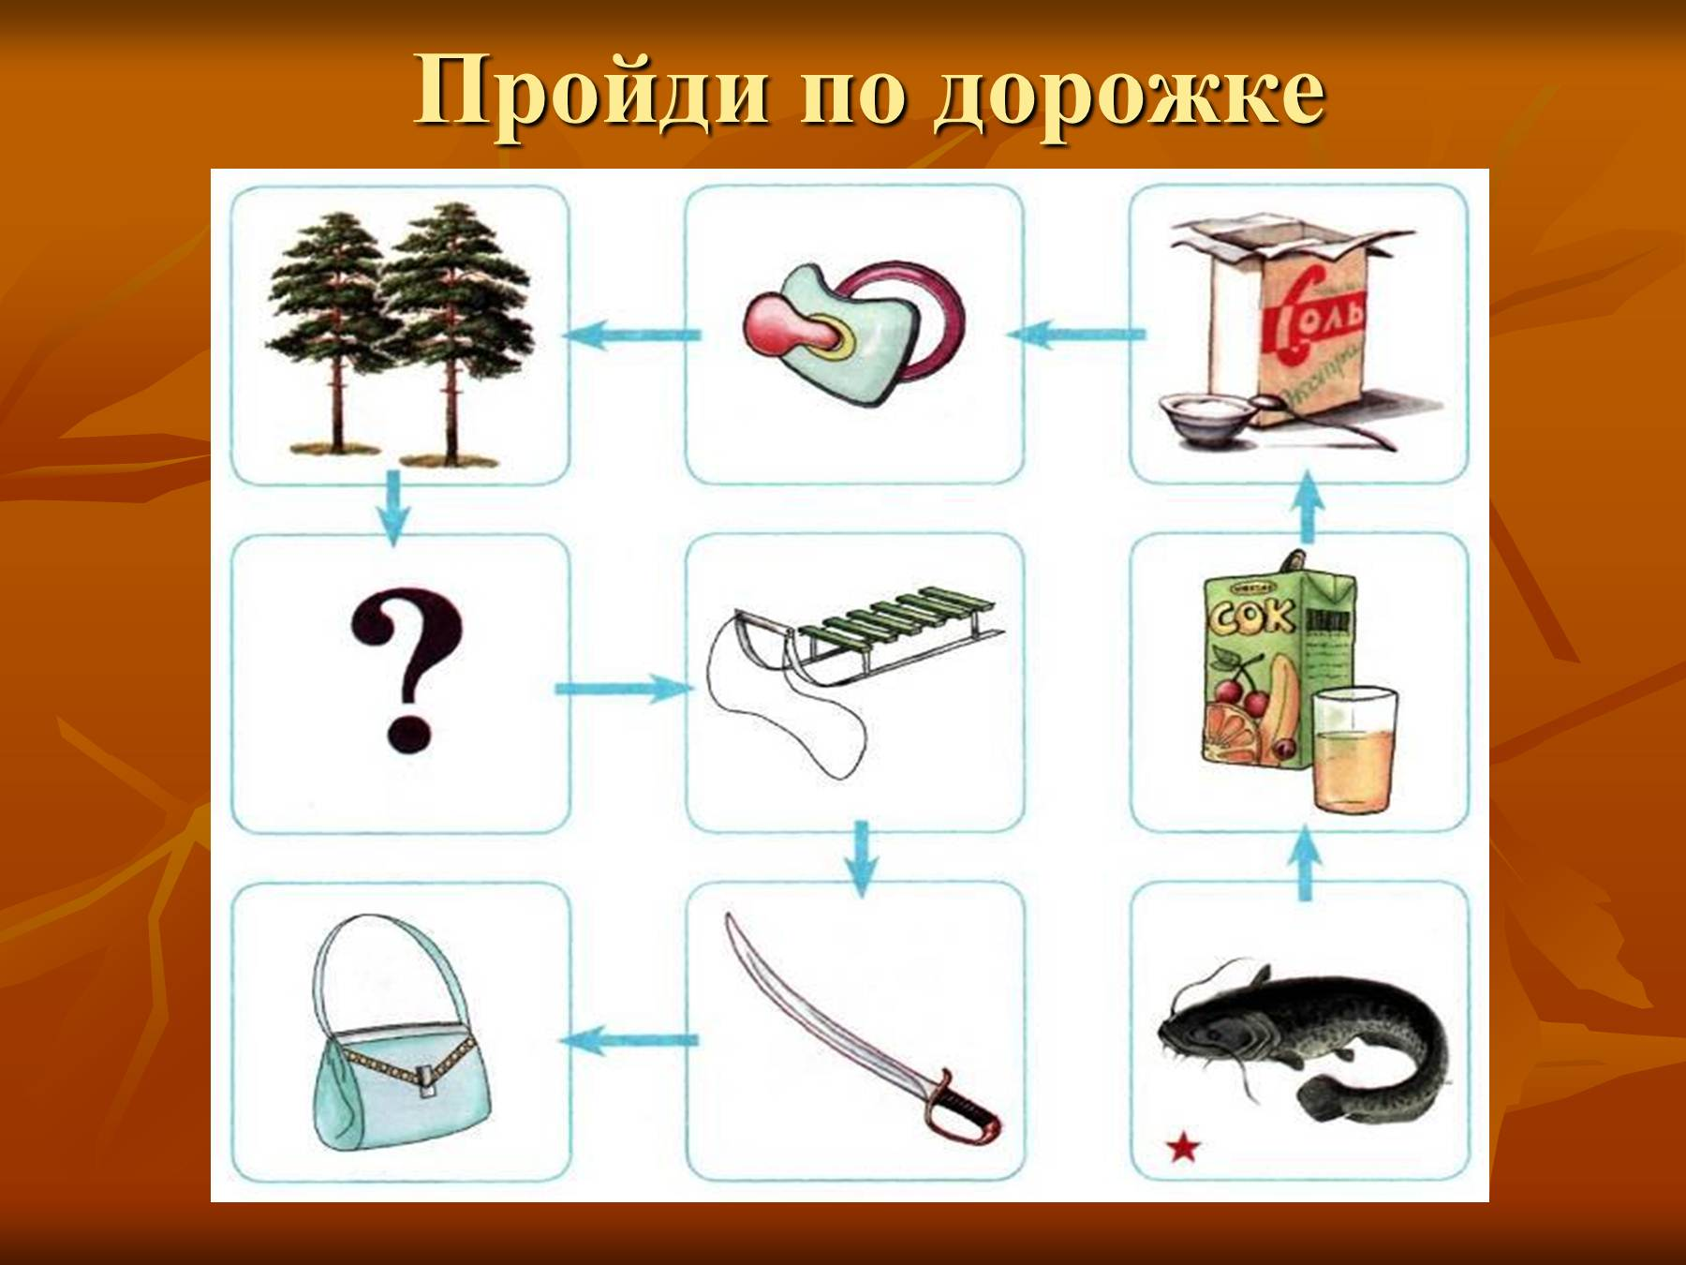

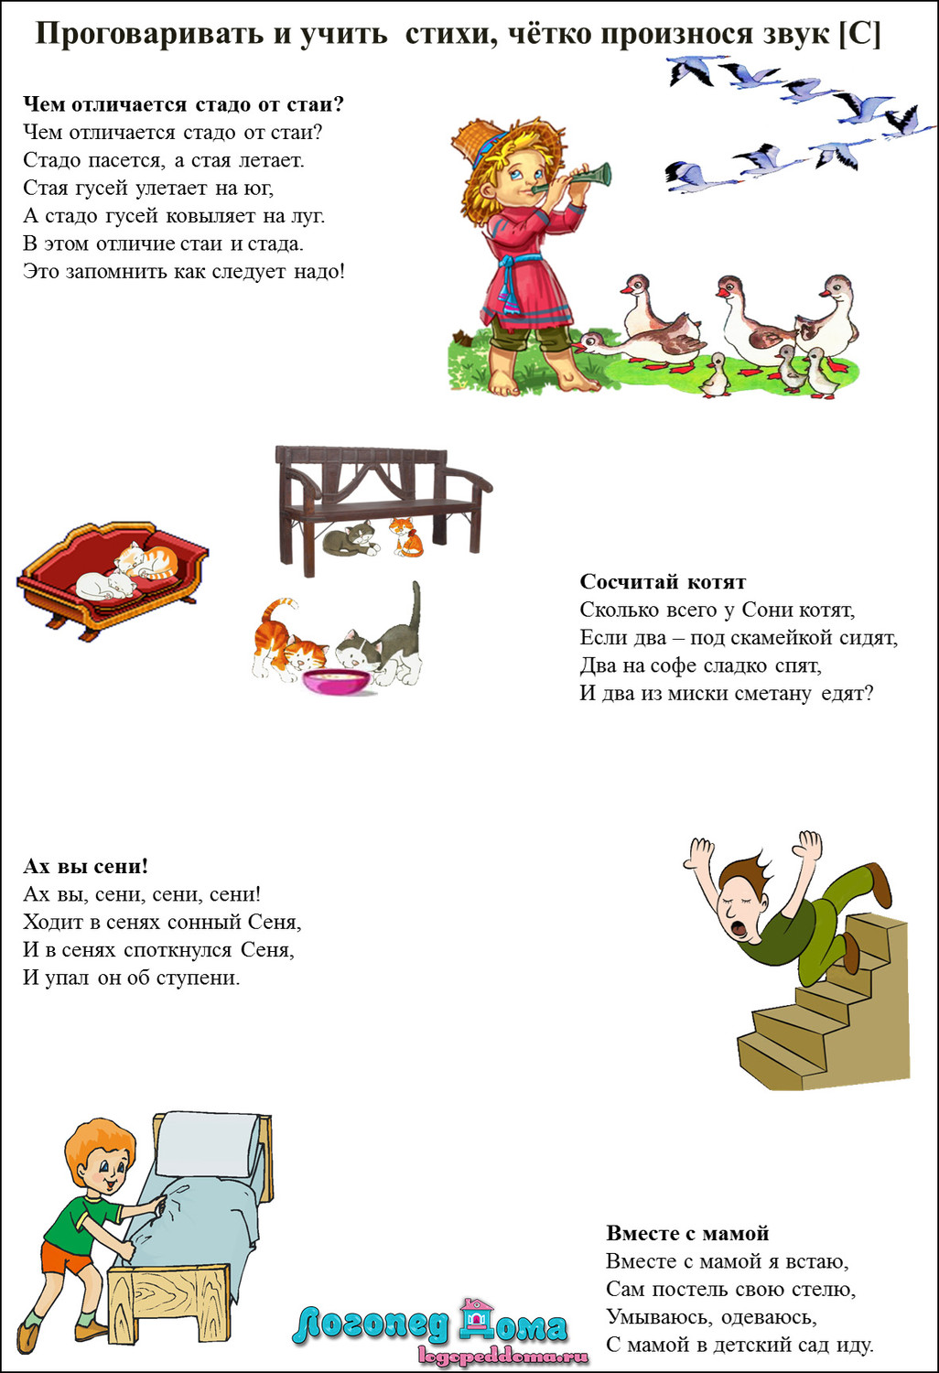

Повторять предложения за взрослым
У нас пёс. На клумбе астры. У дятла острый нос. Кислый квас. В миске капуста. Арбуз красный. У вас вкусный квас. Мы ловили пескарей. Редиска растёт быстро. Водитель остановил автобус у моста. В кустах кто-то пискнул. Береги нос в трескучий мороз. Усталый Ваня быстро уснул. Ястреб унёс у лесника утёнка. На месте пустыря вырос кустарник. Остатки доски кинули в костёр. Кто-то поёт грустную песню. Какой чудесный голос у артиста!
Упражнение. Добавь слово, составь предложение
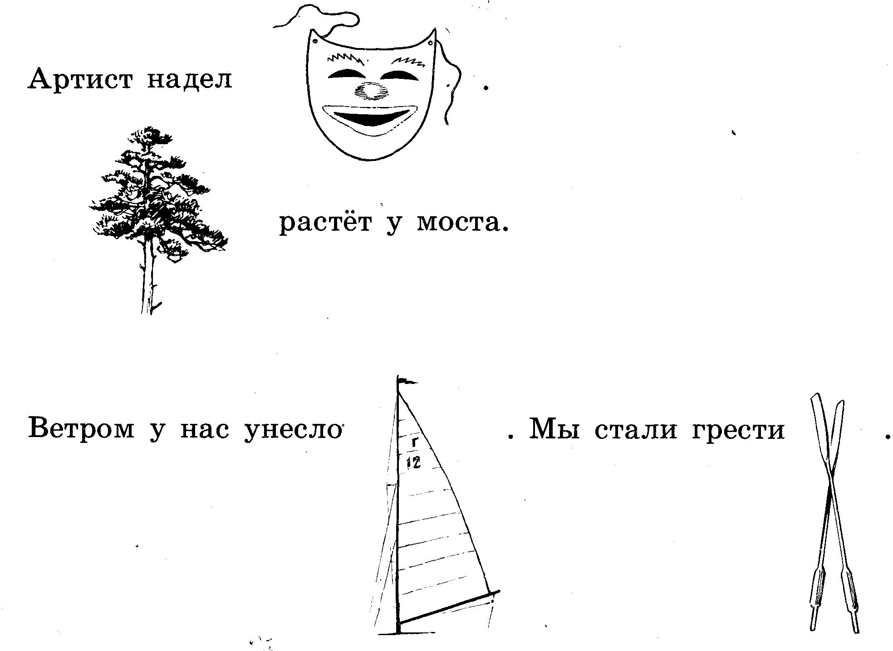
Выучить потешки.
Две Светланы, две соседки На скамье сидят в беседке.
Скачет Саня скок-поскок. Соскочил с ноги носок.

